

"Мы в песочнице играем,

Строим домик из песка.

Увлеклись, не замечаем,

Что носки полны песка."



Петя замок строит ловко,

Катя торт печет ведерком.

Здесь

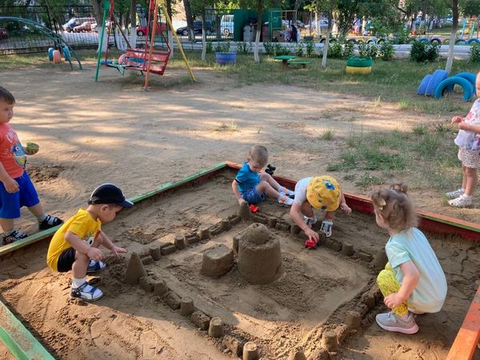

*Замок строим из песка,*

*Будет башня высока.*

*И ворота будут тоже,*

*Ну, а жить там будет....Ежик!*

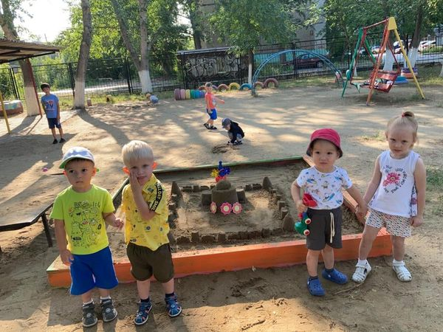

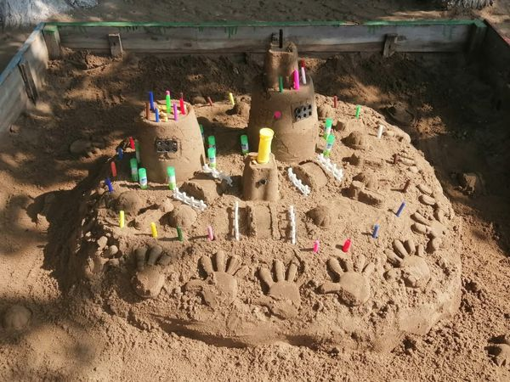

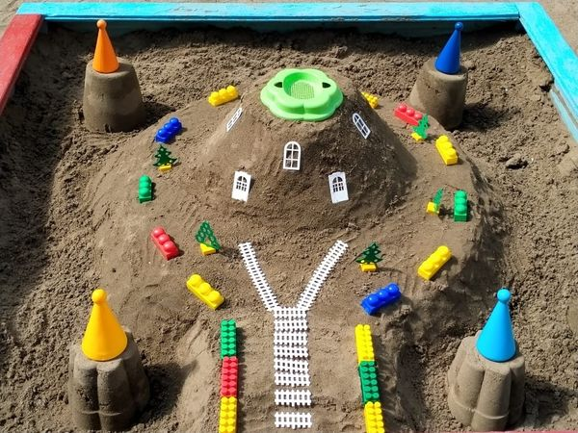



**" *Самая лучшая игрушка для детей - кучка песка"***

**К.Д. Ушинский**

Всем нам хорошо знакомый песок кажется абсолютно простым и понятным. Но на самом деле это удивительный и таинственный материал. И дети, и взрослые могут часами возиться в песке, строить песчаные замки или просто наблюдать, как он пересыпается с ладони на ладонь. Песок может быть таким разным: сухим и мокрым, легким и тяжелым, липким и рассыпчатым. Он обладает разными свойствами, познавая их, ребенок открывает для себя новые горизонты развития.

Что же происходит с ребенком, когда он играет с песком?

Игры с песком имеют большое значение для поддержания психического здоровья, развития познавательных процессов, влияют на становление всех сторон личности, формируют гуманное, искреннее отношение к людям и всему живому.

Неделя была открыта объявлением о начале смотра-конкурса среди всех возрастных групп – «Песочные замки». Из влажного плотного песка – дети строили целые замки, мосты и города. Постройки были разными, не похожими друг на друга, они заставляли удивляться и мечтать. Все ребята проявляли творчество и фантазию. Детям очень нравилось украшать свои постройки камушками, ракушками, листиками, шишечками, цветочками, делать при помощи ладошек .

Ребята с воспитателями провели много новых экспериментов и опытов с пеком, где в ходе исследовательской деятельности дети знакомились со свойствами песка .Дети, по природе своей – исследователи и необходимо помочь им делать открытия, дать возможность пробовать, искать, изучать, думать, размышлять, анализировать, делать выводы, экспериментировать, а самое главное - самовыражаться.

С уверенностью можно сказать, что тематическая неделя «Песочные замки» в детском саду № 51 прошла успешно и результативно.

**Фестиваль "Песочные замки"!**